**1.登录**

本平台支持手机端和电脑端登录，有**手机端**和**电脑端**两种学习方式，即学生可以选择手机学习也可以用电脑进行学习。

* **手机端登录**

（1）应用市场下载“学习通”,或者扫以下二维码下载，支持安卓和IOS系统

 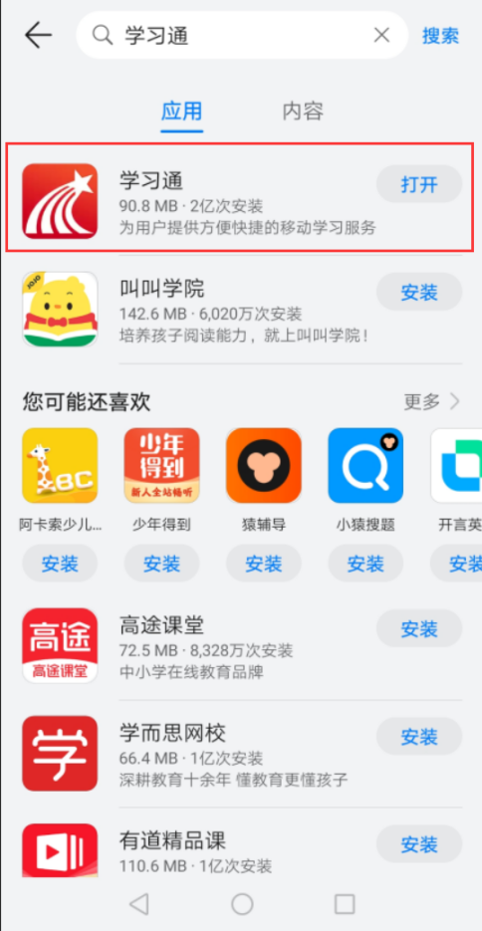

（2）打开应用，我-请先登录

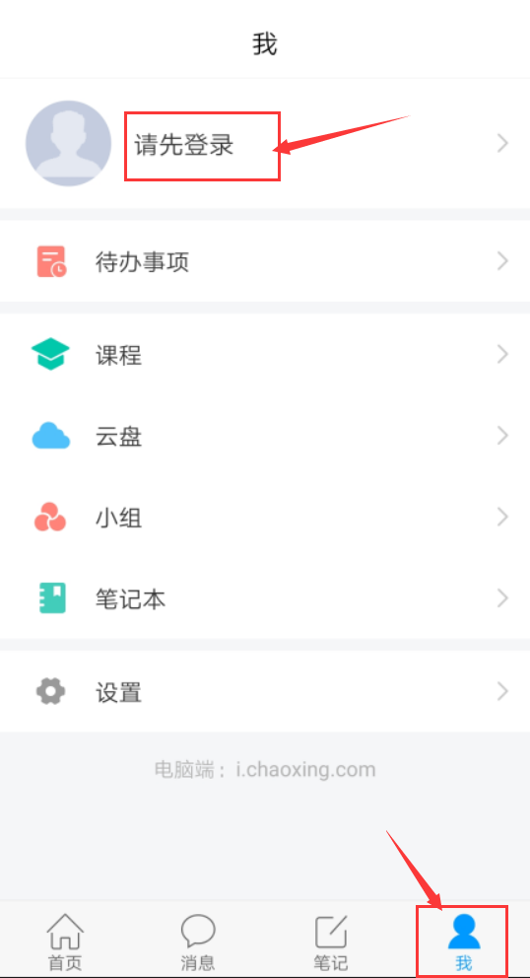

（3）选择“其他登陆方式”，学校/单位那输入“四川师范大学继教学习平台”，输入学号，密码默认身份证后六位，若身份证最后一位为“X”则需要大写。

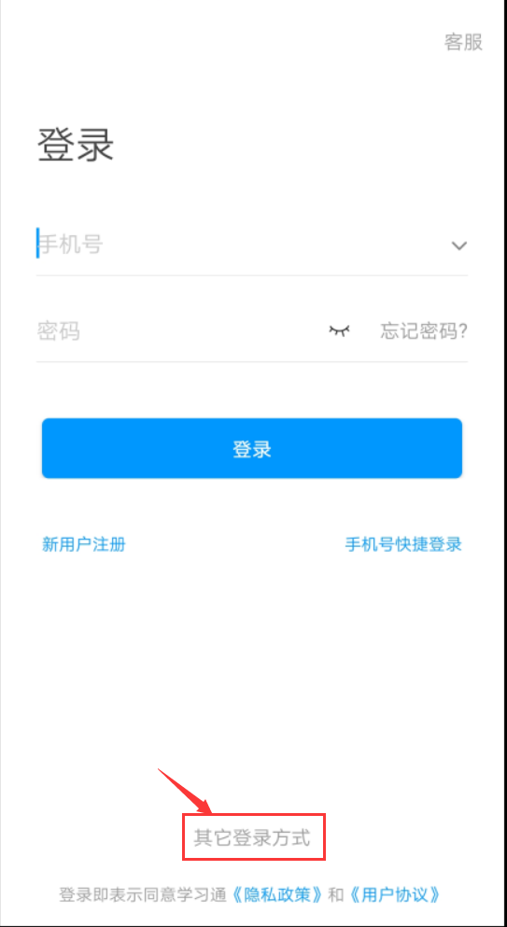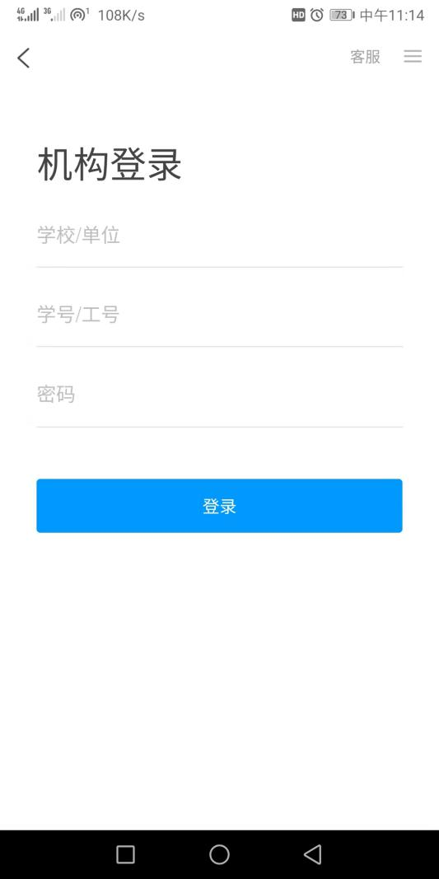

* **App端课程学习**

（1）在首页点击我的课程，进入课程学习页面，在这里可以看到学生自己将要学习的课程。

 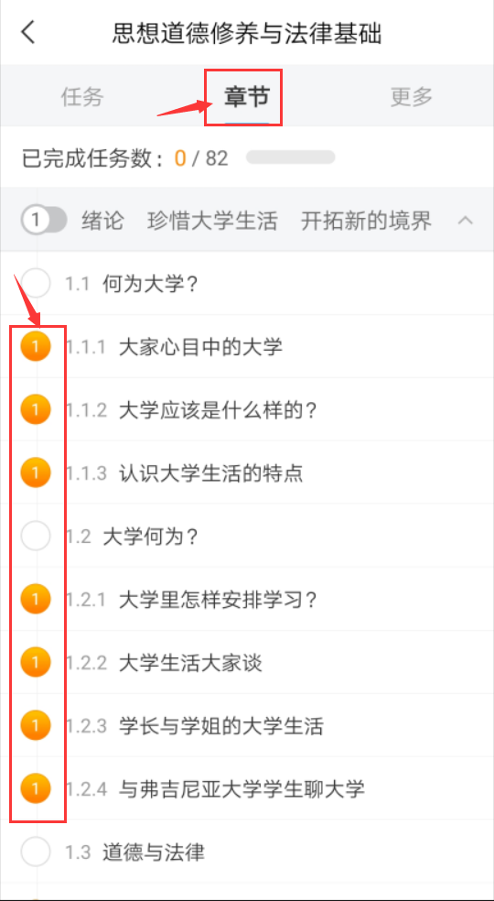

橙色的为未完成任务点，当任务点完成之后会变成绿色。

注意：使用手机号注册登录的，需要进行单位认证才能看到课程，单位认证可在账号管理页面-单位那进行添加认证。点击单位右上角的“+”，输入学校名称“四川师范大学继教学习平台”，点击下一步，输入学号即可认证成功。

* **电脑端登录**

登录网址：<http://sicnu.jxjy.chaoxing.com/login>

选择机构账号登录

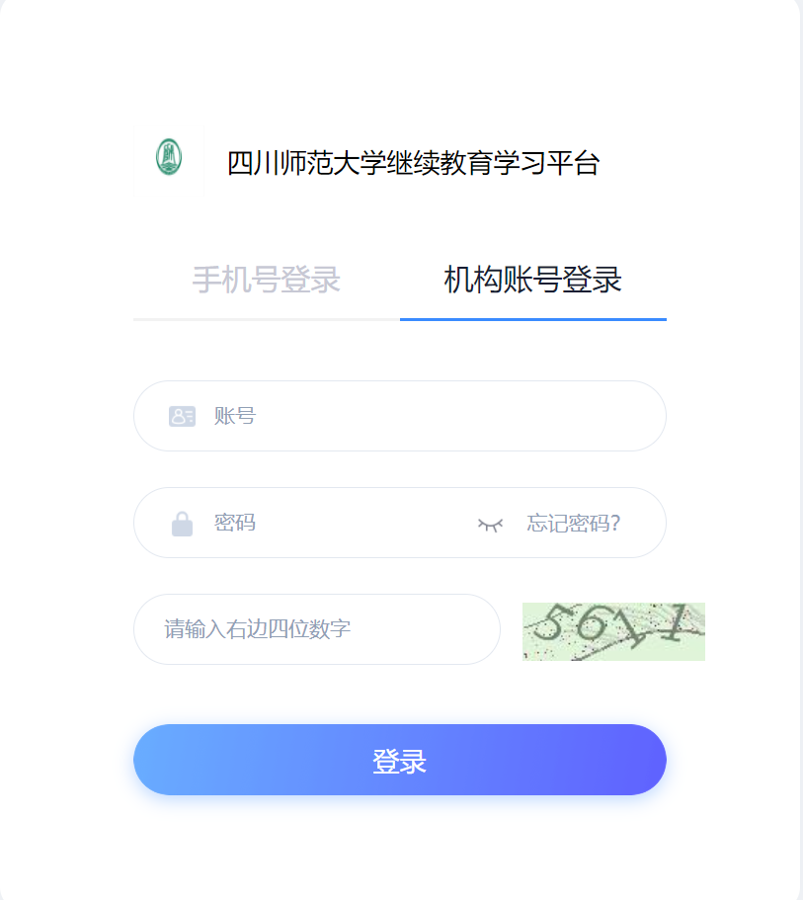

用户名为学号，初始密码默认身份证后六位，身份证最后一位为“X”需要大写，输入验证码登陆，当初始密码修改之后使用修改过后的密码进行登录。

* **PC端学习**



点击课程-进入学习，来到课程学习页面，即可学习优质课程资源，手机端和电脑端都可以进行学习，系统自动记录学习时长和课程完成情况。

绿色代表任务点已完成，橙色代表任务点未完成

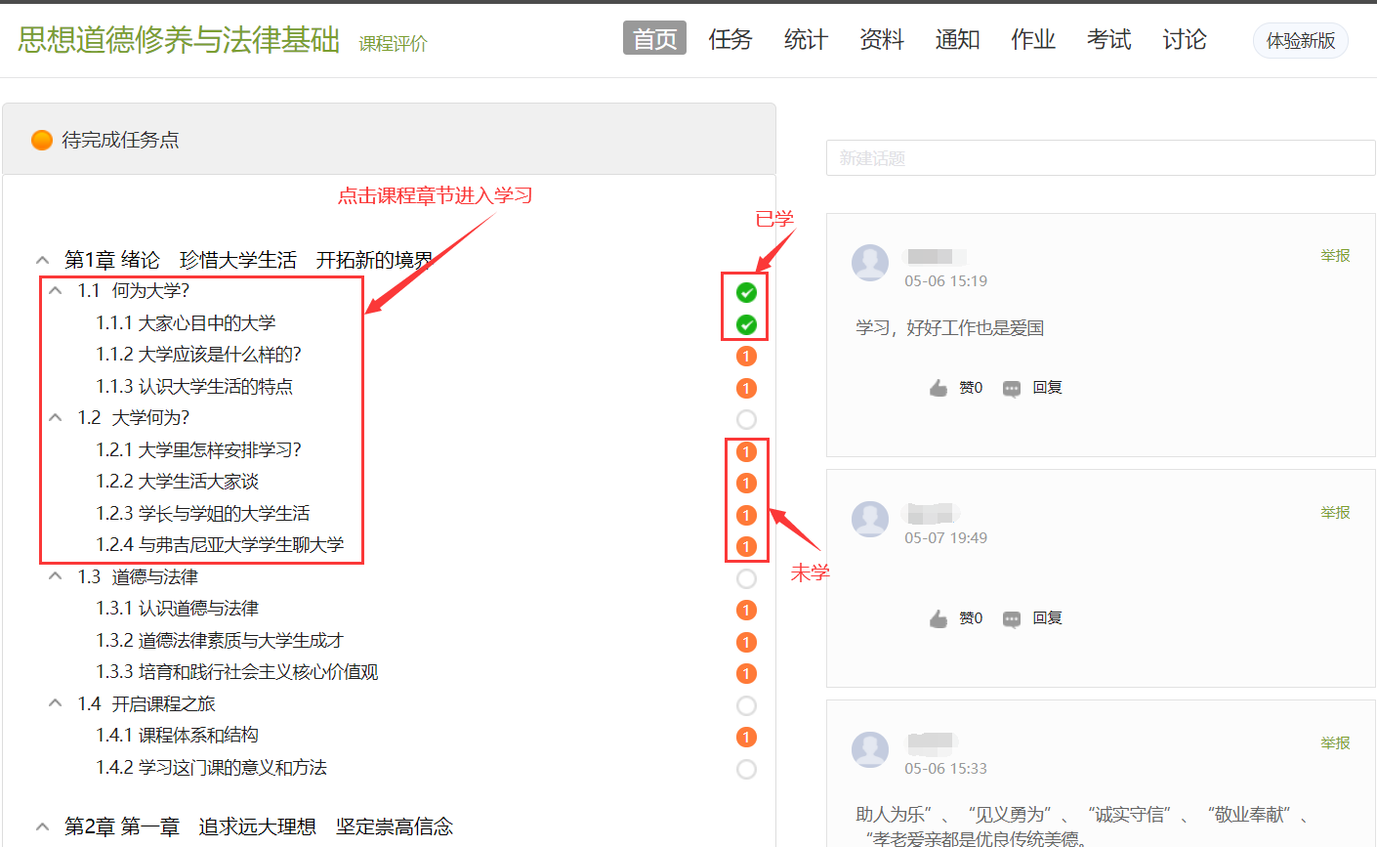

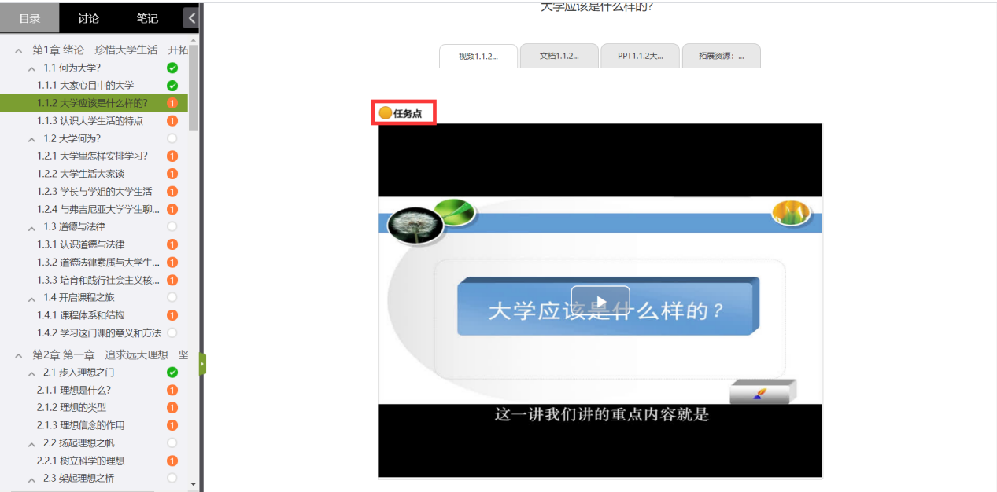

* **选课服务**

教学计划，可查看本专业的教学计划

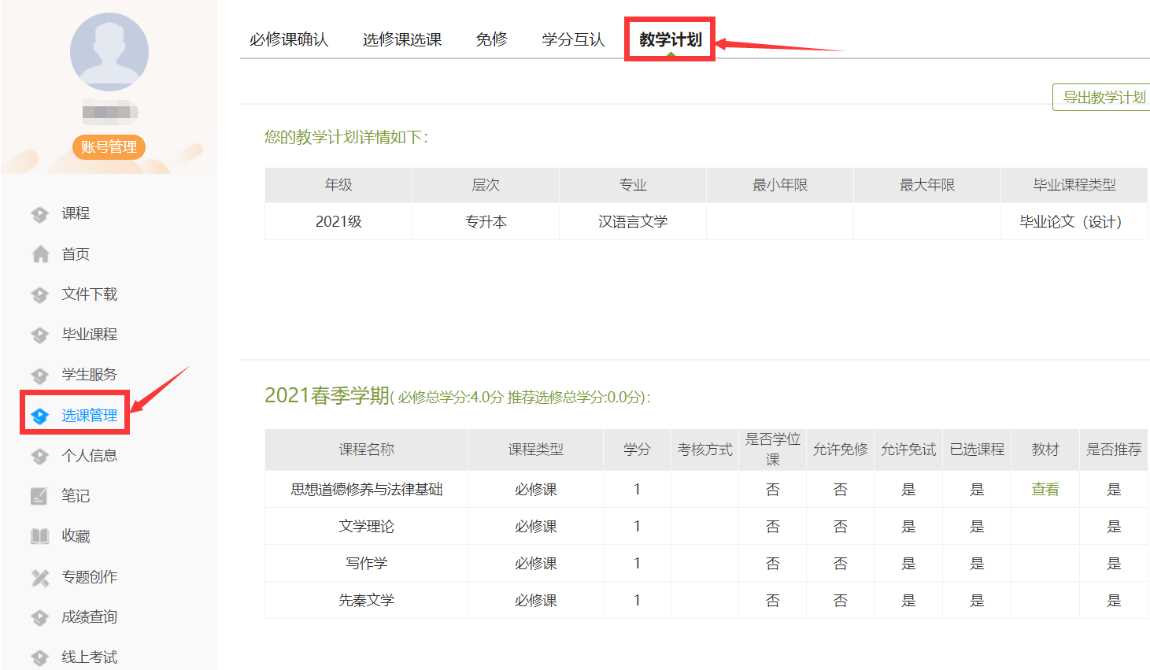

* **成绩查询**

可点击成绩查询-总评成绩查询，查看课程的成绩。

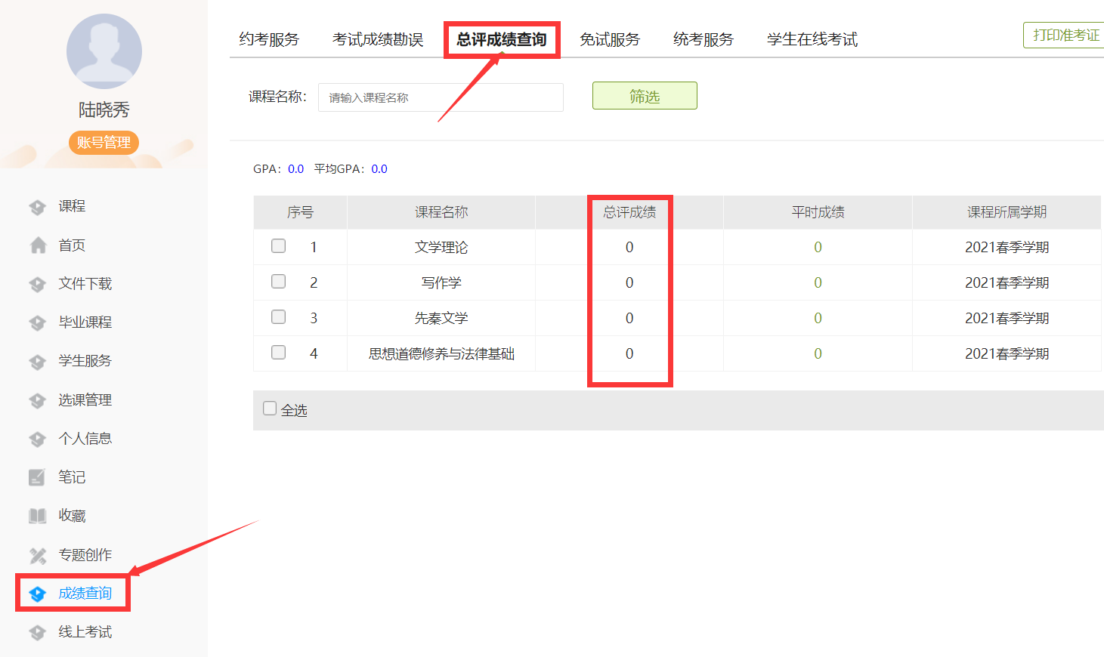

* **线上考试**

手机端主要有三种方式可以进入考试

(1)通过发布的考试通知进入考试：在收件箱里找到考试通知发的考试信息，点击考试信息进入考试

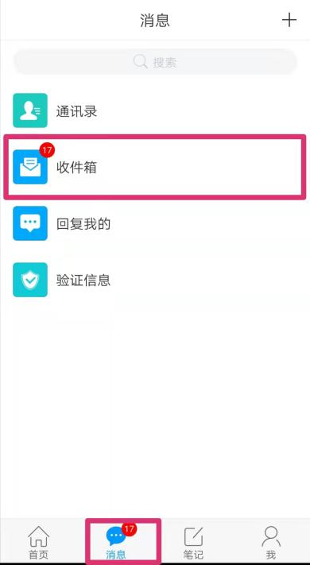 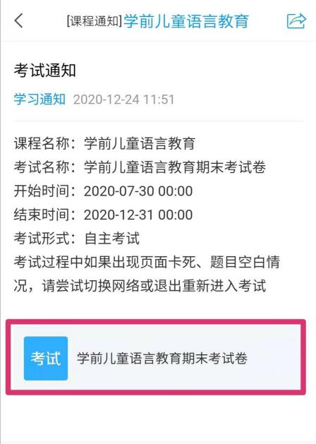

(2)通过考试列表进入考试：在首页-考试-考试列表

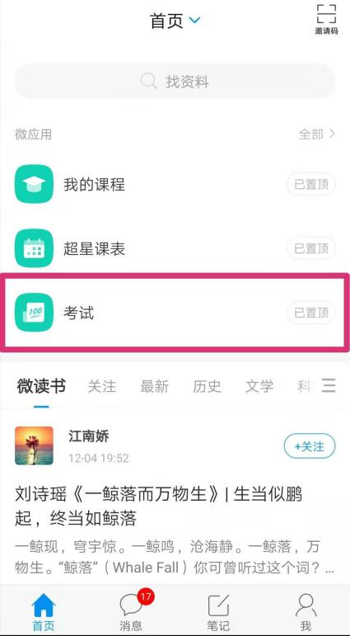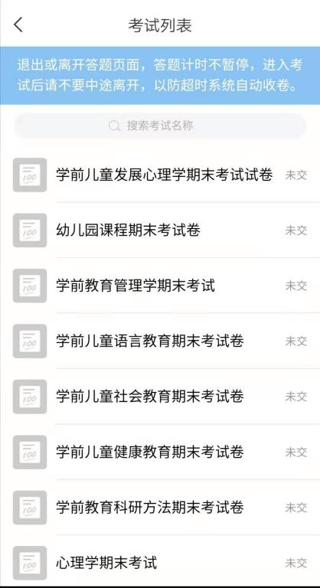

(3)通过课程进入考试：进入课程学习页面-任务-作业/考试

